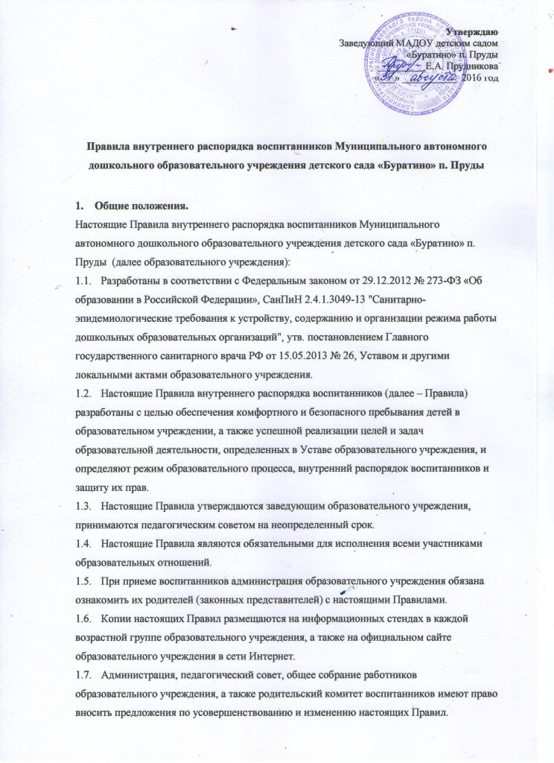
- Режим работы образовательного учреждения.
  - Режим работы образовательного учреждения и длительность пребывания в ней воспитанников определяется Уставом образовательного учреждения.
  - Образовательное учреждение работает с 7.30 до 18.00 часов. Выходные дни – суббота, воскресенье, праздничные дни.
  - Группы работают в соответствии с утвержденным общим расписанием непосредственно образовательной деятельности, планом воспитательно-образовательной работы и режимом, составленными в соответствии с возрастными и психологическими особенностями воспитанников.
  - Группы функционируют в режиме пяти - дневной рабочей недели.
  - Администрация образовательного учреждения имеет право объединять группы в случае необходимости в летний период (в связи с низкой наполняемостью групп, отпуском воспитателей, на время ремонта и др.).
  - Основу режима образовательного процесса в образовательном учреждении составляет установленный распорядок сна и бодрствования, приемов пищи, гигиенических и оздоровительных процедур, непосредственно образовательной деятельности (далее – НОД), прогулок и самостоятельной деятельности воспитанников.
  - Расписание НОД составляется в соответствии с СанПиН 2.4.1.3049-13 "Санитарно-эпидемиологические требования к устройству, содержанию и организации режима работы дошкольных образовательных организаций", утв. постановлением Главного государственного санитарного врача РФ от 15.05.2013 № 26.
  - Прием детей в образовательное учреждение осуществляется с 7.30 до 8.00 часов.
  - Родители (законные представители) обязаны забирать воспитанников из образовательного учреждения не позднее 18.00 часов.
- Здоровье воспитанников образовательного учреждения.
  - Контроль утреннего приема детей в образовательное учреждение осуществляет воспитатель, а также медицинский работник.
  - Выявленные больные или с подозрением на заболевание воспитанники в образовательное учреждение не принимаются; заболевших в течение дня детей изолируют от здоровых (временно размещают в изоляторе) до прихода родителей (законных представителей) или направляют в лечебное учреждение.
  - Родители (законные представители) обязаны приводить ребенка в образовательное учреждение здоровым и информировать воспитателей о каких-либо изменениях, произошедших в его состоянии здоровья дома.
  - Если у ребенка есть аллергия или другие особенности здоровья и развития, то родители (законные представители) должны поставить в известность воспитателя, медицинского работника и предоставить соответствующее медицинское заключение.
  - О невозможности прихода ребенка по болезни или другой уважительной причине родители (законные представители) должны сообщить в образовательное учреждение.
  - Ребенок, не посещающий образовательное учреждение более 5 дней (за исключением выходных и праздничных дней), должен иметь справку от медицинского работника с данными о состоянии здоровья (с указанием диагноза, длительности заболевания, сведений об отсутствии контакта с инфекционными больными).
  - В случае длительного отсутствия воспитанника в образовательном учреждении по каким-либо обстоятельствам родителям (законным представителям) необходимо написать заявление на имя заведующего образовательного учреждения о сохранении места за воспитанником с указанием периода и причин его отсутствия.
- Внешний вид и одежда воспитанников образовательного учреждения.
  - Родители (законные представители) воспитанников должны обращать внимание на соответствие одежды и обуви ребенка времени года и температуре воздуха, возрастным и индивидуальным особенностям (одежда не должна быть слишком велика; обувь должна легко сниматься и надеваться), следить за исправностью застежек (молний).
  - Родители (законные представители) обязаны приводить ребенка в опрятном виде, чистой одежде и обуви.
  - Если внешний вид и одежда воспитанника неопрятны, воспитатель вправе сделать замечание родителям (законным представителям) и потребовать надлежащего ухода за ребенком.
  - В группе у каждого воспитанника должна быть сменная обувь с фиксированной пяткой (желательно, чтобы ребенок мог снимать и надевать ее самостоятельно), сменная одежда, в т.ч. с учетом времени года, расческа, личные гигиенические салфетки (носовой платок), спортивная форма, а также головной убор (в теплый период года).
  - Порядок в специально организованных в раздевальной шкафах для хранения обуви и одежды воспитанников поддерживают их родители (законные представители).
  - Во избежание потери или случайного обмена вещей родители (законные представители) воспитанников маркируют их.
  - В шкафу каждого воспитанника должно быть два пакета для хранения чистого и использованного белья.
  - Родители (законные представители) должны ежедневно проверять содержимое шкафов для одежды и обуви, в т.ч. пакетов для хранения чистого и использованного белья, а также еженедельно менять комплект спортивной одежды.
- Обеспечение безопасности.
  - Родители (законные представители) должны своевременно сообщать воспитателям групп об изменении номера телефона, места жительства и места работы.
  - Для обеспечения безопасности родители (законные представители) должны лично передавать и забирать детей у воспитателя группы и расписываться в журнале о приеме ребенка в образовательное учреждение.
  - Родителям (законным воспитателям) запрещается забирать детей из группы, не поставив в известность воспитателя, а также поручать это детям, подросткам в возрасте до 16 лет, лицам в нетрезвом состоянии.
  - Посторонним лицам запрещено находиться в помещениях и на территории образовательного учреждения без разрешения администрации.
  - Во избежание несчастных случаев родителям (законным воспитателям) необходимо проверять содержимое карманов в одежде воспитанников на наличие опасных предметов.
  - Не рекомендуется надевать воспитанникам золотые и серебряные украшения, давать с собой дорогостоящие игрушки, мобильные телефоны, а также игрушки, имитирующие оружие.
  - Воспитанникам категорически запрещается приносить в образовательное учреждение острые, режущие, стеклянные предметы, а также мелкие предметы (бусинки, пуговицы и т. п.), таблетки и другие лекарственные средства.
  - Воспитанникам запрещается приносить в образовательное учреждение жевательную резинку и другие продукты питания (конфеты, печенье, сухарики, напитки и др.).
  - Запрещается оставлять коляски, санки, велосипеды в помещении образовательного учреждения.
  - Запрещается курение в помещениях и на территории образовательного учреждения.
  - При парковке личного автотранспорта необходимо оставлять свободным подъезд к воротам для въезда и выезда служебного транспорта на территорию образовательного учреждения.
- Организация питания воспитанников.
  - Образовательное учреждение обеспечивает гарантированное сбалансированное питание воспитанников с учетом их возраста, физиологических потребностей в основных пищевых веществах и энергии по утвержденным нормам.
  - Организация питания воспитанников возлагается на образовательное учреждение и осуществляется его штатным персоналом.
  - Питание в образовательном учреждении осуществляется в соответствии с примерным десяти - дневным меню, разработанным на основе физиологических потребностей в пищевых веществах и норм питания воспитанников и утвержденного заведующим образовательного учреждения.
  - Меню в образовательном учреждении составляется в соответствии с СанПиН 2.4.1.3049-13 "Санитарно-эпидемиологические требования к устройству, содержанию и организации режима работы дошкольных образовательных организаций", утв. постановлением Главного государственного санитарного врача РФ от 15.05.2013 № 26, и вывешивается на информационных стендах в раздевальных групп.
  - Режим и кратность питания воспитанников устанавливается в соответствии с длительностью их пребывания в образовательном учреждении.
  - Контроль над качеством питания (разнообразием), витаминизацией блюд, закладкой продуктов питания, кулинарной обработкой, выходом блюд, вкусовыми качествами пищи, санитарным состоянием пищеблока, правильностью хранения, соблюдением сроков реализации продуктов возлагается на ответственного за организацией питания образовательного учреждения.
- Игра и пребывание воспитанников на свежем воздухе.
  - Организация прогулок и непосредственно образовательной деятельности с воспитанниками осуществляется педагогами образовательного учреждения в соответствии с СанПиН 2.4.1.3049-13 "Санитарно-эпидемиологические требования к устройству, содержанию и организации режима работы дошкольных образовательных организаций", утв. постановлением Главного государственного санитарного врача РФ от 15.05.2013 № 26
  - Прогулки с воспитанниками организуются 2 раза в день: в первую половину – до обеда и во вторую половину дня – после дневного сна или перед уходом детей домой. При температуре воздуха ниже минус 15 °С и скорости ветра более 7 м/с продолжительность прогулки сокращается.
  - Родители (законные представители) и педагоги образовательного учреждения обязаны доводить до сознания воспитанников то, что в группе и на прогулке детям следует добросовестно выполнять задания, данные педагогическими работниками, бережно относиться к имуществу образовательного учреждения, и не разрешается обижать друг друга, применять физическую силу, брать без разрешения личные вещи других детей, в т.ч. принесенные из дома игрушки; портить и ломать результаты труда других воспитанников.
  - Воспитанникам разрешается приносить в образовательное учреждение личные игрушки только в том случае, если они соответствуют СанПиН 2.4.1.3049-13 "Санитарно-эпидемиологические требования к устройству, содержанию и организации режима работы дошкольных образовательных организаций", утв. постановлением Главного государственного санитарного врача РФ от 15.05.2013 № 26.
  - Использование личных велосипедов, самокатов, санок в образовательном учреждении (без согласия инструктора по физкультуре или воспитателя) запрещается в целях обеспечения безопасности других детей.
  - Регламент проведения мероприятий, посвященных дню рождения ребенка, а также перечень недопустимых угощений обсуждается с родителями (законными представителями) воспитанников заранее.
- Права воспитанников образовательного учреждения.
8.1. Образовательное учреждение реализует право воспитанников на образование, гарантированное государством.
8.2. Воспитанники, посещающие образовательное учреждение, имеют право:
- на предоставление условий для разностороннего развития с учетом возрастных и индивидуальных особенностей;
- получение психолого-педагогической, логопедической, медицинской и социальной помощи;
- перевод для получения дошкольного образования в форме семейного образования;
- уважение человеческого достоинства, защиту от всех форм физического и психического насилия, оскорбления личности, охрану жизни и здоровья;
- свободное выражение собственных взглядов и убеждений;
- развитие творческих способностей и интересов, включая участие в конкурсах, смотрах-конкурсах, олимпиадах, выставках, физкультурных и спортивных мероприятиях;
- поощрение за успехи в образовательной, творческой, спортивной деятельности;
- бесплатное пользование необходимыми учебными пособиями, средствами обучения и воспитания, предусмотренными реализуемой в образовательном учреждении основной образовательной программой дошкольного образования;
- пользование имеющимися в образовательном учреждении объектами культуры и спорта, лечебно-оздоровительной инфраструктурой в установленном порядке;
- получение дополнительных образовательных услуг.
- Поощрение и дисциплинарное воздействие.
  - Меры дисциплинарного взыскания к воспитанникам образовательного учреждения не применяются.
  - Применение физического и (или) психического насилия по отношению к воспитанникам образовательного учреждения не допускается.
  - Дисциплина в образовательном учреждении, поддерживается на основе уважения человеческого достоинства всех участников образовательных отношений.
  - Поощрение воспитанников образовательного учреждения за успехи в образовательной, спортивной, творческой деятельности проводится по итогам конкурсов, соревнований и других мероприятий в виде вручения грамот, дипломов, благодарственных писем, сертификатов, сладких призов и подарков.

- Разное.
  - Педагоги, специалисты, администрация образовательного учреждения обязаны эффективно сотрудничать с родителями (законными представителями) воспитанников с целью создания условий для успешной адаптации и развития детей.
  - По вопросам, касающимся развития и воспитания ребенка, родители (законные представители) воспитанников могут обратиться за консультацией к педагогам и специалистам образовательного учреждения в специально отведенное на это время.
  - Все спорные и конфликтные ситуации разрешаются только в отсутствии воспитанников.
  - Родители (законные представители) воспитанников обязаны присутствовать на родительских собраниях группы, которую посещает их ребенок, и на общих родительских собраниях образовательного учреждения, а также активно участвовать в воспитательно-образовательном процессе, совместных с детьми мероприятиях.

